**scanf 清缓冲区的问题**

1、以%c 获取char字符测试如下：

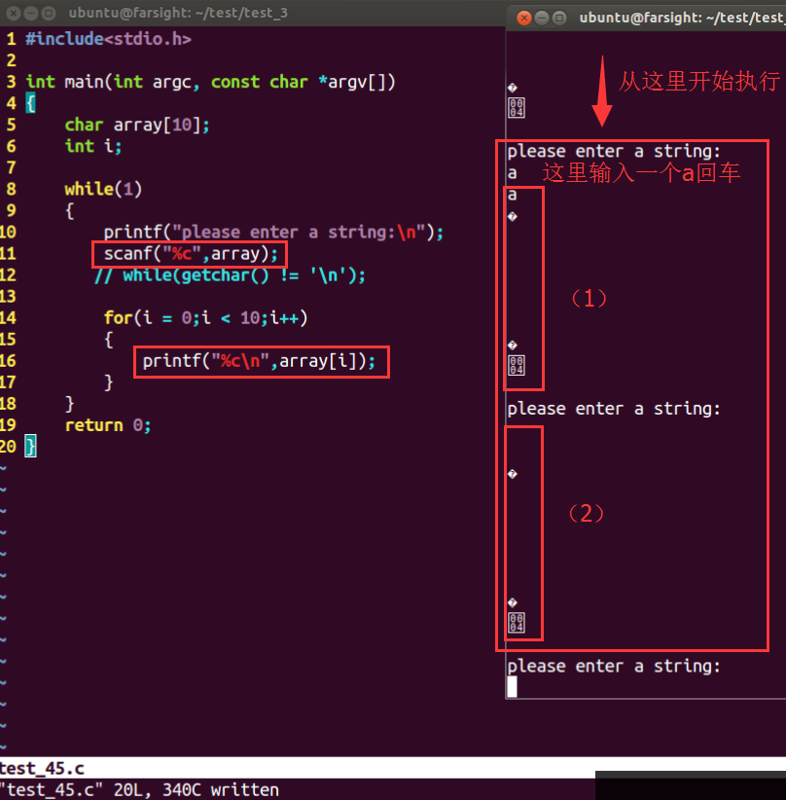

%c 获取一个字符，这里在终端输入一个a +<回车>

程序默认循环了两次。本来自己是想输入一个a,显示一个a,循环只执行一次就等在那里，这里明显第二次自动把<回车>当成字符获取了。

2、%c获取键值时；加了while(getchar() != ‘\n’);这句清缓存操作，就跳过了’\n’ <回车>的操作.最后只从缓冲区调取一个‘字符元素’赋值给数组array的第一个元素。

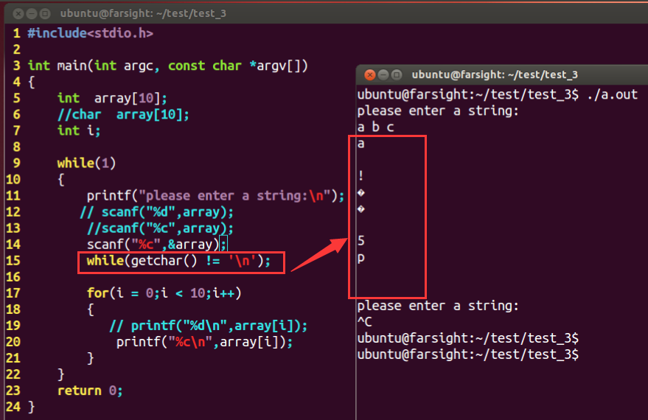

3、以%s获取字符串时测试如下：scanf()使用%s输入时，遇到空格就认为一次输入结束。这时用printf取的值为第一个空格之前缓冲区内的值，并且下次循环时scanf()会紧接第一次从后面的缓冲区取值。

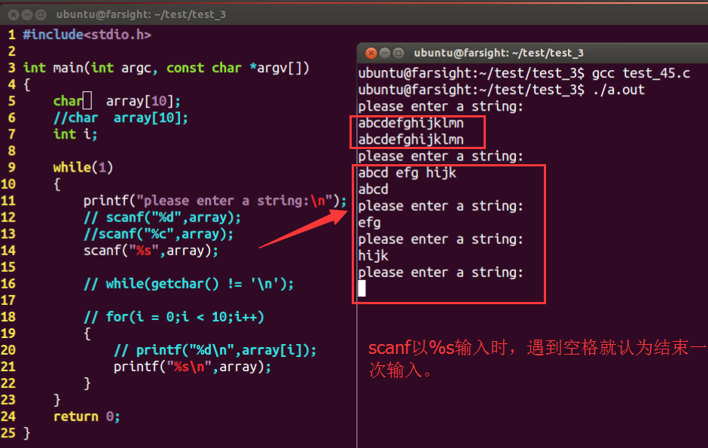

4、%s获取键值时；加了while(getchar() != ‘\n’);这句清缓存操作，这样就跳过了<空格>，直到<回车>结束；，用printf()取值的时候只取第一个空格之前的字符串。

